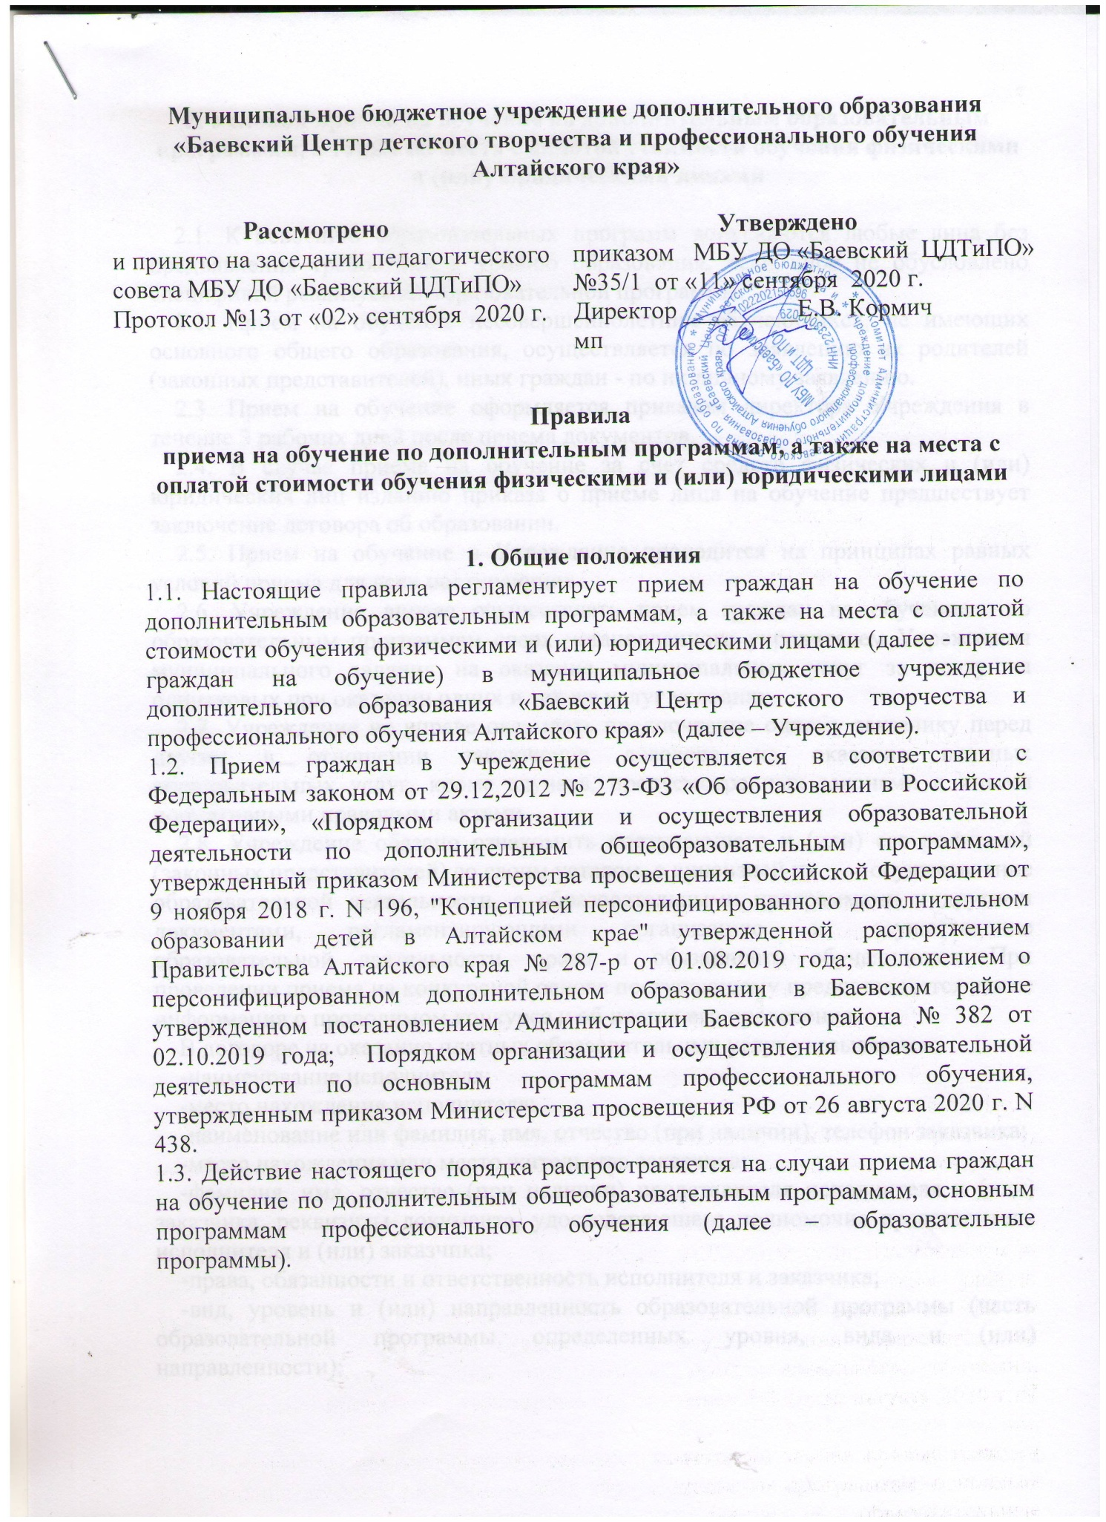

**2. Условия приема на обучение по дополнительным образовательным программам, а также на места с оплатой стоимости обучения физическими и (или) юридическими лицами**

2.1. К освоению образовательных программ допускаются любые лица без предъявления требований к уровню образования, если иное не обусловлено спецификой реализуемой образовательной программы.

2.2. Прием на обучение несовершеннолетних обучающихся, не имеющих основного общего образования, осуществляется по заявлению их родителей (законных представителей), иных граждан - по их личному заявлению.

2.3. Прием на обучение оформляется приказом директора Учреждения в течение 3 рабочих дней после приема документов.

2.4. В случае приема на обучение за счет средств физических и (или) юридических лиц изданию приказа о приеме лица на обучение предшествует заключение договора об образовании.

2.5. Прием на обучение в Учреждение проводится на принципах равных условий приема для всех поступающих.

2.6. Учреждение вправе осуществлять прием граждан на обучение по образовательным программам сверх установленного учредителем Учреждения муниципального задания на оказание муниципальных услуг за плату на одинаковых при оказании одних и тех же услуг условиях.

2.7. Учреждение не вправе оказывать предпочтение одному заказчику перед другим в отношении заключения договора на оказание платных образовательных услуг, кроме случаев, предусмотренных законами и иными нормативными правовыми актами.

2.8. Учреждение обязано ознакомить поступающего и (или) его родителей (законных представителей) со своим уставом, с лицензией на осуществление образовательной деятельности, с образовательными программами и другими документами, регламентирующими организацию и осуществление образовательной деятельности, права и обязанности обучающихся. При проведении приема на конкурсной основе поступающему предоставляется также информация о проводимом конкурсе и об итогах его проведения.

В договоре на оказание платных образовательных услуг указываются:

-наименование исполнителя;

-место нахождения исполнителя;

-наименование или фамилия, имя. отчество (при наличии), телефон заказчика;

-место нахождения или место жительства заказчика;

-фамилия, имя, отчество (при наличии) представителя исполнителя и (или) заказчика, реквизиты документа, удостоверяющего полномочия представителя исполнителя и (или) заказчика;

-права, обязанности и ответственность исполнителя и заказчика;

-вид, уровень и (или) направленность образовательной программы (часть образовательной программы определенных уровня, вида и (или) направленности);

-форма обучения;

-сроки освоения образовательной программы (продолжительность обучения);

-полная стоимость платных образовательных услуг, порядок их оплаты;

-вид документа (при наличии), выдаваемого обучающемуся после успешного освоения им соответствующих образовательных программ (части образовательной программы);

-порядок изменения и расторжения договора;

-другие необходимые сведения, связанные со спецификой оказываемых образовательных услуг.